APRUEBA ADMINISTRACIÓN
Modelo de base de datos
Cloud Firestore · consola de administración de negocio
Proyecto de Título (APT) · Duoc UC
Autores: David Arenas Márquez (frontend) y Amaru Rojas (backend)
Octubre de 2026 · Versión 1.0
Documento de diseño. Describe las colecciones, campos, relaciones, índices y políticas de retención de la base de datos de la consola, según el modelo canónico entregado por Max (Modelo de datos Firestore v1.0) y su estado de implementación en el código al 16 de octubre de 2026.

1. Introducción y alcance
Aprueba es una plataforma de práctica para la PAES. Este documento describe la base de datos de su consola de administración de negocio: la herramienta con la que el equipo de gerencia, finanzas, operaciones y soporte monitorea el producto y gestiona sponsors, planes, usuarios, tickets y recorrecciones.
La base de datos es Cloud Firestore en modo Nativo, una base NoSQL documental: la información se organiza en colecciones de documentos y no existen tablas ni JOINs. Las relaciones se expresan guardando el identificador del documento relacionado, y, cuando una lectura frecuente lo exige, se copian datos (denormalización).
El modelo sigue el documento canónico entregado por Max, "Modelo de datos Firestore del módulo de administración v1.0" (septiembre de 2026). El alcance cubre las colecciones que leen o escriben los 29 endpoints de la consola: 21 colecciones raíz y 5 subcolecciones. Las colecciones exclusivas de la app del alumno (respuestas, grupos, publicaciones, facturas, etc.) no se repiten aquí.
Cómo leer este documento. La sección 3 resume las decisiones de diseño; la 4 muestra los diagramas; la 5 lista las colecciones con su estado de implementación; la 6 detalla las relaciones; la 7 describe cada colección campo por campo, incluidas las subcolecciones del alumno; las secciones 8 a 10 cubren índices, retención y seguridad.

2. Tecnología
Aspecto | Detalle
Motor | Cloud Firestore, modo Nativo (NoSQL documental).
Región | southamerica-west1 (Santiago).
Proyecto actual | aprueba-admin (un solo entorno con datos de prueba). El modelo de Max propone tres proyectos independientes: aprueba-dev, aprueba-staging y aprueba-prod.
Acceso a los datos | Solo a través del backend con el Admin SDK de Firebase; el navegador nunca accede a Firestore directamente.
Backend actual | Node.js con Express, API REST bajo /api/v1/admin/* y respuestas con formato { data, error, meta }.
Autenticación | JWT propio para el personal administrativo (access y refresh token) con roles admin, finance, ops y support; segundo factor MFA.
Frontend | React 18 con Vite, en español e inglés y modo claro y oscuro.

3. Principios de diseño
Estas reglas vienen del modelo canónico y se aplican en todas las colecciones:
- Denormalización controlada. Firestore no tiene JOINs; por eso se copian algunos datos en el documento que los usa (userName en tickets, questionStatement en recorrecciones, sponsorName en beneficios) y el backend los mantiene.
- Campos de búsqueda en minúsculas. nameLower, emailLower y subjectLower permiten buscar por prefijo sin distinguir mayúsculas. Solo los escribe el backend.
- Fechas como Timestamp UTC. createdAt, updatedAt y expiresAt son Timestamp. La única excepción es lastActiveDate (texto AAAA-MM-DD), que alimenta la racha y los usuarios activos por día.
- Borrado lógico. Los sponsors no se borran: se marca deletedAt y las consultas filtran los eliminados.
- Enumeraciones cerradas. Los estados y tipos son texto con valores fijos que el backend valida.
- Contadores. Los totales usan agregaciones count() y sum(). Solo badgesIssued es un contador distribuido en 10 fragmentos, porque recibe escrituras concurrentes.
- Transacciones. Toda operación que toca varios documentos con reglas de consistencia (confirmar una recorrección, crear un sponsor, guardar un plan) se hace en una transacción.
- Límites de Firestore. Máximo de 1 escritura por segundo por documento y 1 MiB por documento; por eso los hilos de tickets y el libro de medallas van en subcolecciones.
- Identificadores con prefijo. adm_, tck_, cor_, aud_, bnf_ y pl_ facilitan la depuración; los catálogos usan una clave natural (free, uni, all; f1…f10; ios, android, web; AAAA-MM-DD).
Tipos de datos usados:
Tipo Firestore | Tipo en el backend | Uso
string | str · Literal[...] · EmailStr | Texto, enums, ids de referencia, fechas por día (YYYY-MM-DD).
number | int · float | Firestore no distingue entero de decimal; el backend normaliza (int() en contadores, 2 decimales en importes).
boolean | bool | Banderas (active, available, internal, system).
timestamp | datetime (tz UTC) | Fechas/hora. Campo TTL cuando corresponde.
map | BaseModel anidado · dict | Objetos (medals, limits, badges, name{es,en}, details).
array | list[str] | Listas cortas (features, options). Soporta array-contains.
null | None | Ausencia explícita; obligatorio en campos filtrados por igualdad a null (deletedAt, revokedAt, assigneeId).

4. Diagramas del modelo
El mapa agrupa las colecciones por módulo de la consola. El azul indica lo que ya está en el código; el gris, lo que el modelo define pero aún no se implementa. Los diagramas siguientes muestran los campos principales y las relaciones de cada módulo.
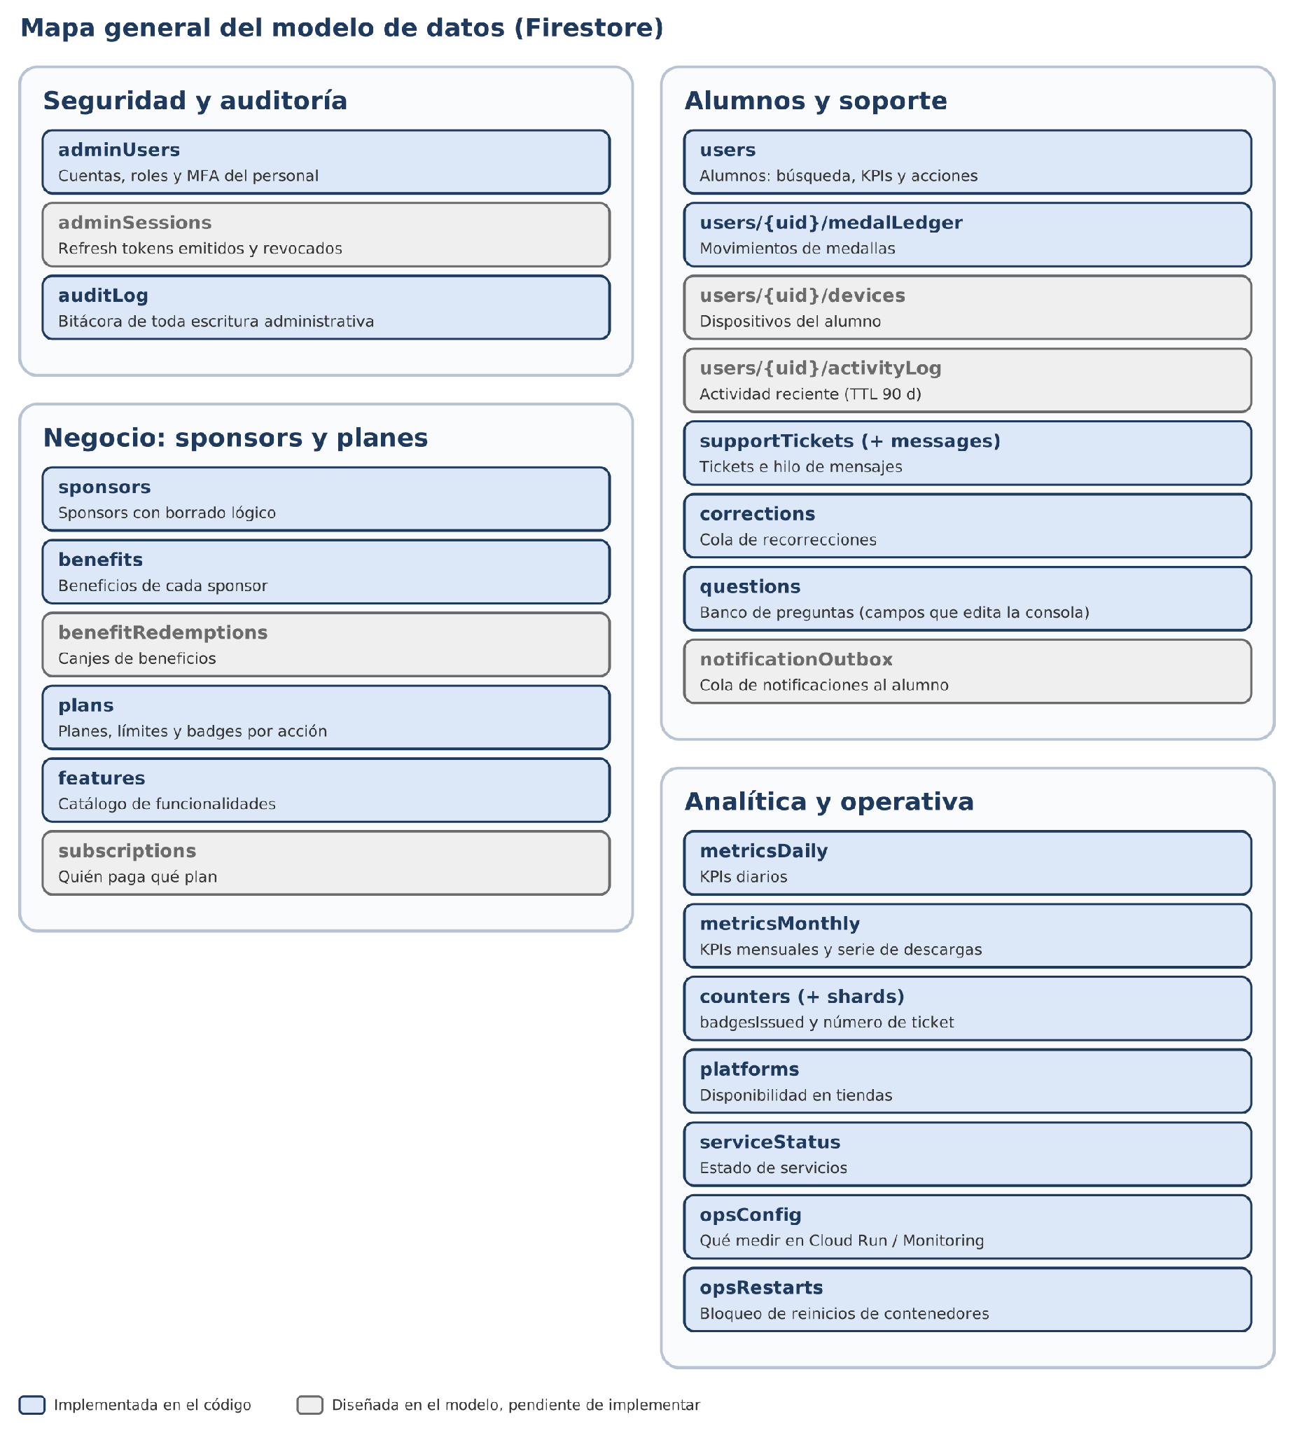

4.1 Seguridad y auditoría
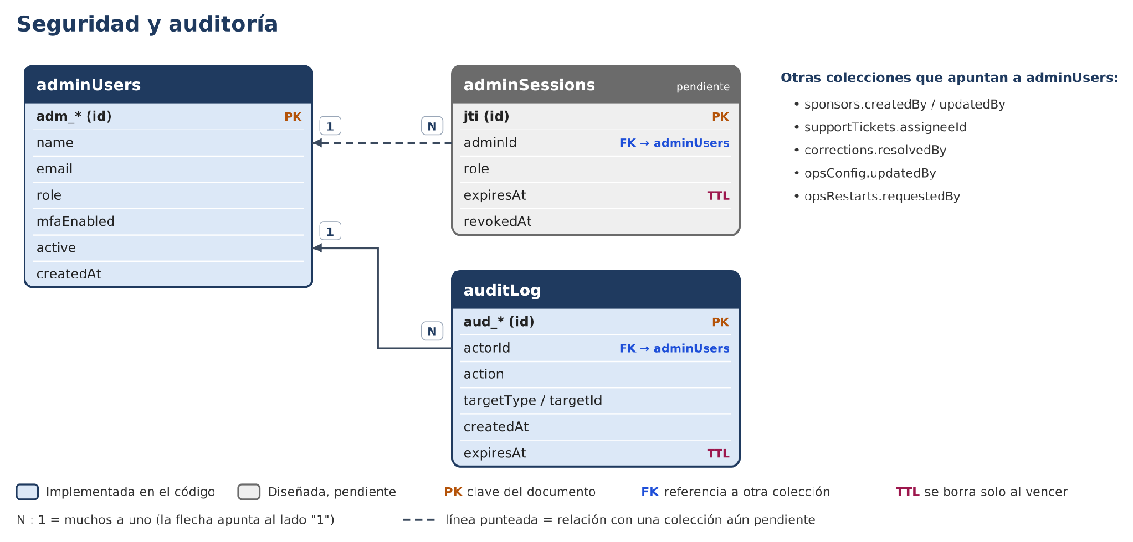

4.2 Negocio: sponsors, beneficios, planes y suscripciones
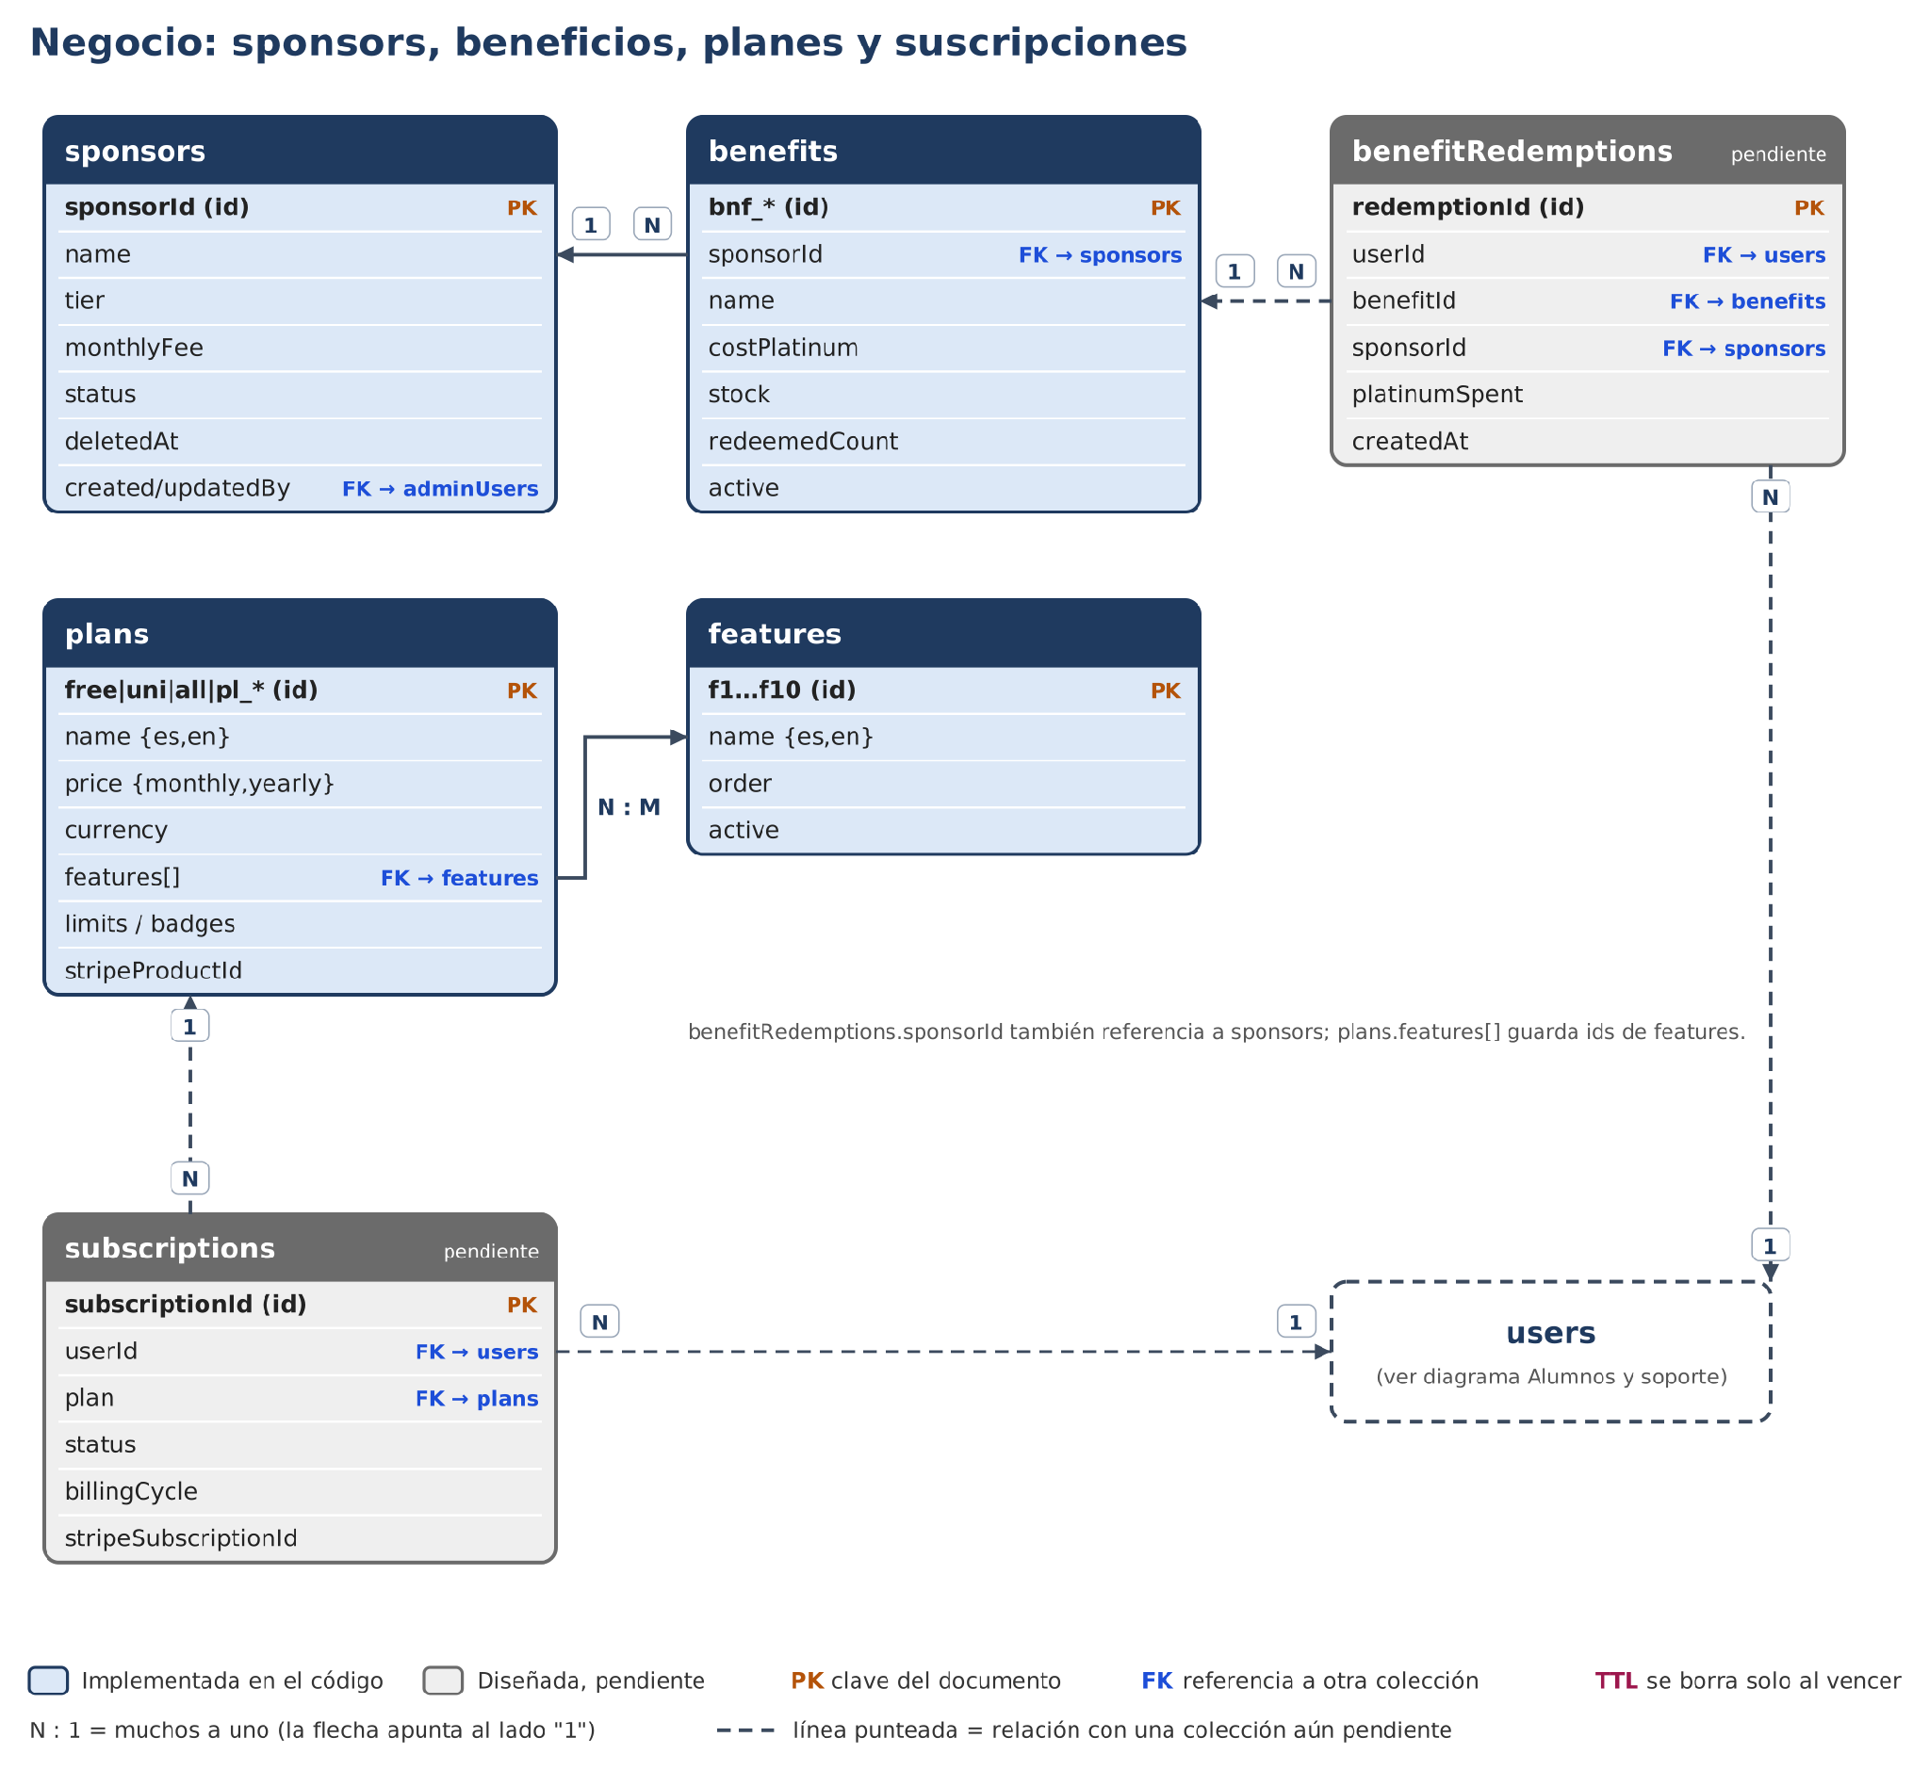

4.3 Alumnos, soporte y recorrecciones
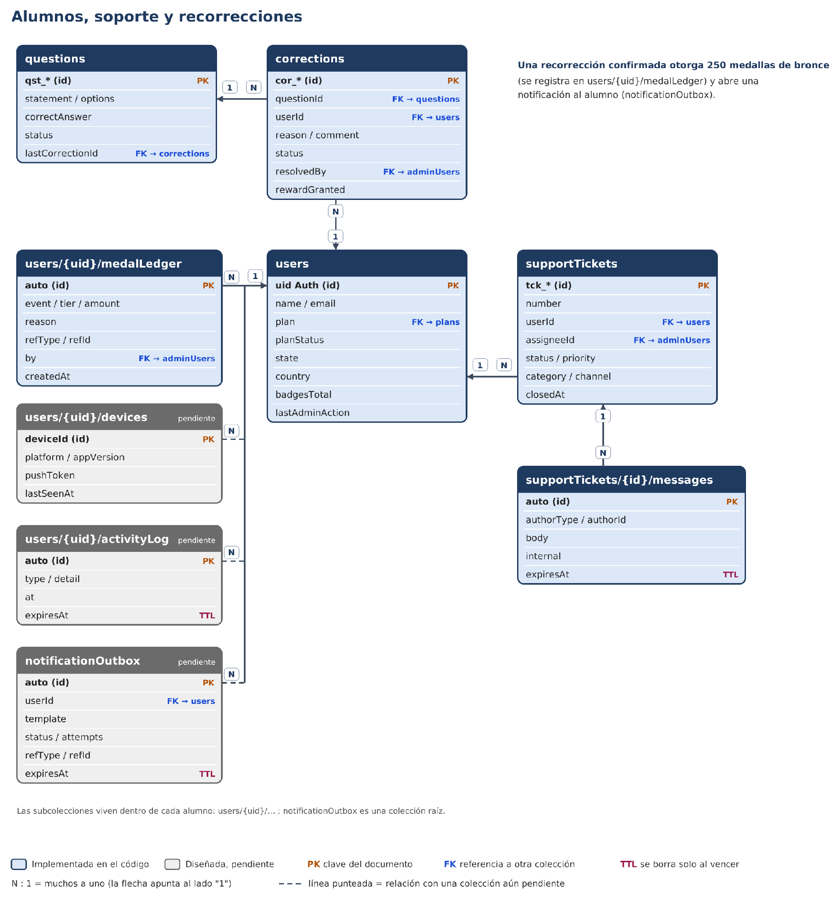

4.4 Analítica y operativa
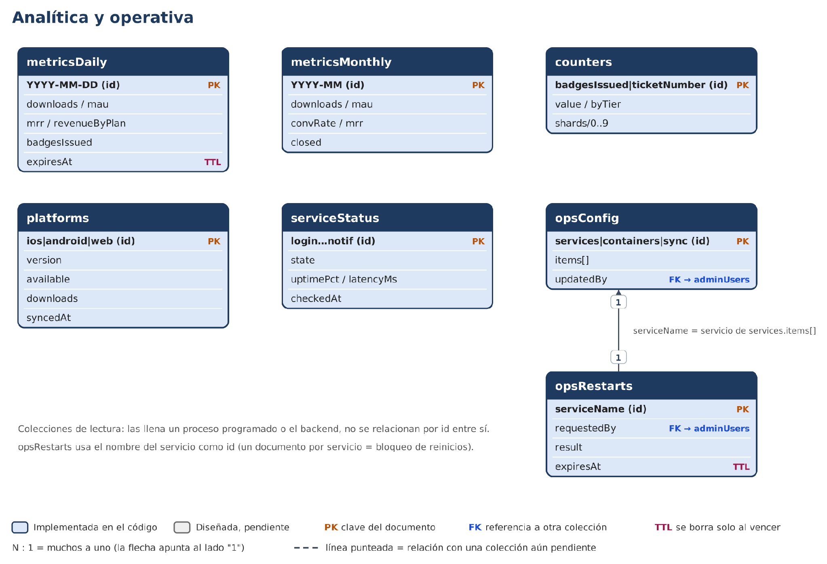

5. Catálogo de colecciones y estado de implementación
El estado se determinó revisando el código del backend (rutas, repositorio y semilla) al 16 de octubre de 2026. "Datos de prueba" significa que la colección existe y la consola la lee, pero su contenido es simulado.
Colección | Tipo | ID | Propósito | Estado | Observación
adminUsers | Raíz | adm_* | Cuentas administrativas, roles y MFA. | Implementada | MFA con código de prueba (mfaSecret = null); ids de prueba adm_1…adm_4 (el modelo pide adm_ + 10 hex).
adminSessions | Raíz | {jti} | Refresh tokens emitidos/revocados (rotación). | Pendiente | No hay rotación ni revocación de sesiones; falta POST /admin/auth/logout.
auditLog | Raíz | aud_* | Bitácora de toda escritura administrativa. | Implementada | Se escribe al ejecutar acciones administrativas sensibles.
metricsDaily | Raíz | YYYY-MM-DD | KPIs diarios para Resumen/Comercial (rangos 7d/30d). | Datos de prueba | Lectura implementada; los valores son sintéticos (no hay job de agregación real).
metricsMonthly | Raíz | YYYY-MM | KPIs mensuales (rangos 90d/12m) y serie de descargas. | Datos de prueba | Igual que metricsDaily.
counters (+ shards) | Raíz + sub | nombre / 0..9 | badgesIssued (distribuido) y ticketNumber (secuencia). | Implementada | Se usa para el número secuencial de tickets (ticketNumber).
sponsors | Raíz | auto | Vista Sponsors (CRUD con borrado lógico). | Implementada | Con borrado lógico. Sin pantalla para contactEmail.
benefits | Raíz | bnf_* | Beneficios por sponsor; se desactivan al dar de baja. | Implementada | Sin pantalla para description, icon ni stock ilimitado.
benefitRedemptions | Raíz | auto | Canjes; alimenta redemptionsLast30d y KPIs. | Pendiente | El canje actualiza redeemedCount en benefits; no se registra cada canje por separado.
plans | Raíz | free|uni|all|pl_* | Constructor de planes: features, límites, badges por acción, Stripe. | Implementada | price {monthly, yearly} y name {es, en}; Stripe aún sin integrar.
features | Raíz | f1…f10 | Catálogo de funcionalidades arrastrables. | Implementada | Catálogo f1…f10.
subscriptions | Raíz | auto | Detalle de alumno y conteo de suscriptores por plan. | Pendiente | Dependiente de la decisión sobre Stripe.
users | Raíz | uid Auth | Búsqueda, KPIs y acciones de soporte sobre alumnos. | Implementada | Incluye estado, suspensión y lastAdminAction; sin sincronía con subscriptions.
users/{uid}/devices | Sub | deviceId | Dispositivos en la ficha del alumno. | Pendiente | Sin implementar.
users/{uid}/medalLedger | Sub | auto | Recompensa de 250 bronces al confirmar recorrección. | Implementada | Se escribe al confirmar una recorrección.
users/{uid}/activityLog | Sub | auto | Actividad reciente en la ficha del alumno (TTL 90 d). | Pendiente | Requeriría una función de fan-out desde la app del alumno.
supportTickets (+ messages) | Raíz + sub | tck_* / auto | Bandeja de tickets, hilo de mensajes y notas internas. | Implementada | Con hilo de mensajes y TTL; sin paginación por cursor.
corrections | Raíz | cor_* | Cola de recorrecciones y su resolución. | Implementada | Confirmar una recorrección otorga 250 medallas de bronce.
questions | Raíz | qst_* | Solo los campos que corrige la consola (questionPatch). | Implementada | Solo los campos que toca la consola.
platforms | Raíz | ios|android|web | Disponibilidad en tiendas (job sync-stores). | Datos de prueba | Operativa simulada.
serviceStatus | Raíz | login…notif | Último snapshot de salud (respaldo si Cloud Monitoring falla). | Datos de prueba | Operativa simulada (sin Cloud Monitoring real).
opsConfig | Raíz | services|containers|sync | Qué medir en Cloud Monitoring/Cloud Run; marcas de sincronización. | Datos de prueba | Operativa simulada (sin Cloud Run real).
opsRestarts | Raíz | {serviceName} | Bloqueo y seguimiento de reinicios de Cloud Run (TTL 30 d). | Implementada | Bloqueo de reinicios; reinicio real pendiente de Cloud Run.
notificationOutbox | Raíz | auto | Cola de notificaciones al alumno con reintentos (TTL 30 d). | Pendiente | No existe en el backend actual.
Resumen: Implementada 13 · Datos de prueba 5 · Pendiente 6 (de 24 estructuras).

6. Relaciones entre colecciones
En Firestore las relaciones no son restricciones de la base: son campos que guardan el id del documento relacionado, y el backend las valida. N : 1 significa que muchos documentos de la colección de origen apuntan a uno solo del destino.
Campo de origen | Apunta a | Cardinalidad | Descripción
adminSessions.adminId | adminUsers | N : 1 | Sesión de un administrador.
auditLog.actorId | adminUsers | N : 1 | Quién realizó la acción.
sponsors.createdBy / updatedBy | adminUsers | N : 1 | Autoría de cambios.
benefits.sponsorId | sponsors | N : 1 | Un sponsor tiene muchos beneficios.
benefitRedemptions.benefitId | benefits | N : 1 | Canje de un beneficio.
benefitRedemptions.sponsorId | sponsors | N : 1 | Dato denormalizado del sponsor.
benefitRedemptions.userId | users | N : 1 | Alumno que canjea.
plans.features[] | features | N : M | Lista de ids de funcionalidades del plan.
subscriptions.plan | plans | N : 1 | Plan contratado.
subscriptions.userId | users | N : 1 | Alumno suscrito.
users.plan | plans | N : 1 | Plan vigente del alumno.
users/{uid}/medalLedger | users | N : 1 | Subcolección dentro del alumno.
users/{uid}/devices | users | N : 1 | Subcolección dentro del alumno.
users/{uid}/activityLog | users | N : 1 | Subcolección dentro del alumno.
supportTickets.userId | users | N : 1 | Alumno que abre el ticket.
supportTickets.assigneeId | adminUsers | N : 1 | Agente asignado (rol support o admin).
supportTickets/{id}/messages | supportTickets | N : 1 | Subcolección dentro del ticket.
corrections.questionId | questions | N : 1 | Pregunta que se pide corregir.
corrections.userId | users | N : 1 | Alumno que solicita la corrección.
corrections.resolvedBy | adminUsers | N : 1 | Revisor que resuelve.
questions.lastCorrectionId | corrections | N : 1 | Última corrección aplicada.
notificationOutbox.userId | users | N : 1 | Destinatario de la notificación.
opsConfig.updatedBy | adminUsers | N : 1 | Quién modificó la configuración.
opsRestarts.requestedBy | adminUsers | N : 1 | Quién pidió el reinicio.
opsRestarts.serviceName (id) | opsConfig (services.items[]) | 1 : 1 | El id del documento es el nombre del servicio.

7. Detalle de colecciones
Para cada colección: su identificador, su propósito y la lista de campos con tipo, si es obligatorio y su validación. "Cond." en la columna "Oblig." significa obligatorio bajo cierta condición. Las descripciones provienen del modelo canónico de Max.

7.1 adminUsers/{adminId}
ID: adm_ + 10 hex generados por el backend (p. ej. adm_7f3a9c21b0)
Propósito: Cuentas del personal que usa la consola (Gerencia, Finanzas, Operaciones, Soporte): credenciales, rol, segundo factor y estado.
Campo | Tipo | Oblig. | Validación / descripción
name | string | Sí | 2–80 caracteres.
email | string | Sí | Correo corporativo, formato válido.
emailLower | string | Sí | Único en la colección (verificado en transacción al crear). Clave de búsqueda del login.
passwordHash | string | Sí | bcrypt coste 12 (60 caracteres, prefijo $2b$).
role | string enum | Sí | admin | finance | ops | support.
mfaEnabled | boolean | Sí | Obligatorio true para admin y finance (regla de negocio validada en seed y backend).
mfaSecret | string | null | Cond. | Secreto TOTP base32 cifrado con KMS (envelope encryption); null si mfaEnabled = false.
active | boolean | Sí | false = cuenta deshabilitada (403 ACCOUNT_DISABLED). Sustituye al disabled del doc. de endpoints.
failedLoginCount | number | Sí | Intentos fallidos consecutivos; se reinicia a 0 al iniciar sesión.
lockedUntil | timestamp | null | Sí | Bloqueo temporal tras 10 fallos (15 min); complementa al rate limit por IP.
lastLoginAt | timestamp | null | Sí | Último inicio de sesión exitoso.
createdAt / updatedAt | timestamp | Sí | Alta y última modificación.

7.2 adminSessions/{jti}
ID: jti del refresh token (uuid4 hex, 32 caracteres)
Propósito: Registro de cada refresh token emitido para permitir rotación, revocación (logout) y detección de reuso.
Campo | Tipo | Oblig. | Validación / descripción
adminId | string | Sí | Referencia a adminUsers.
role | string enum | Sí | Rol en el momento de emitir (informativo; el rol efectivo se relee de adminUsers).
createdAt | timestamp | Sí | Emisión.
expiresAt | timestamp | Sí | = createdAt + 30 días. Campo TTL: Firestore elimina el documento al vencer.
revokedAt | timestamp | null | Sí | null = vigente. Se fija al rotar, cerrar sesión o detectar reuso. Debe existir siempre (filtro == null).
reason | string enum | null | Sí | rotated | logout | logout_all | reuse_detected | password_changed.
ip | string | null | No | IP de origen del login (X-Forwarded-For).
userAgent | string | null | No | Recortado a 200 caracteres.

7.3 auditLog/{entryId}
ID: aud_ + ULID (ordenable por tiempo)
Propósito: Bitácora inmutable de toda acción de escritura ejecutada desde la consola: quién, qué, sobre qué, antes/después y motivo.
Campo | Tipo | Oblig. | Validación / descripción
actorId | string | Sí | adminUsers.id que ejecutó la acción.
actorName | string | Sí | Denormalizado para listar sin leer adminUsers.
actorRole | string enum | Sí | Rol en el momento de la acción.
action | string | Sí | Verbo con prefijo de dominio: auth.login, sponsor.create, sponsor.update, sponsor.delete, plan.create, plan.update, plan.delete, user.suspend, user.reactivate, user.churn, user.change_email, user.change_plan, ticket.update, correction.resolve, ops.restart.
targetType | string | Sí | Colección del objetivo (users, sponsors, plans, supportTickets, corrections, cloudrun, adminUsers).
targetId | string | null | Sí | ID del documento afectado.
details | map | Sí | { before: map|null, after: map|null, reason: string|null }. Se truncan valores > 32 KB y se eliminan claves sensibles (passwordHash, mfaSecret).
requestId | string | Sí | meta.requestId de la petición (correlación con logs).
ip | string | null | No | IP de origen.
createdAt | timestamp | Sí | Momento de la acción.
expiresAt | timestamp | Sí | = createdAt + 2 años. Campo TTL.

7.4 metricsDaily/{YYYY-MM-DD}
ID: Fecha del día cerrado en zona America/Santiago, formato ISO 2026-09-17
Propósito: Fotografía diaria de todos los KPIs de las vistas Resumen y Comercial. Un documento por día.
Campo | Tipo | Oblig. | Validación / descripción
date | string | Sí | Redundante con el ID para poder filtrar por rango con where("date",">=",…).
downloads | map | Sí | { total: number, ios: number, android: number, web: number } del día.
downloadsTotalToDate | number | Sí | Acumulado histórico al cierre del día (KPI "Descargas totales").
dau | number | Sí | Usuarios con lastActiveDate == date.
mau | number | Sí | Usuarios activos en los 30 días que terminan en date.
registrations | number | Sí | Cuentas creadas en el día.
registeredToDate | number | Sí | Cuentas totales (paso "Registrados" del embudo).
conversions | number | Sí | Suscripciones que pasaron a active en el día.
convertedToDate | number | Sí | Suscripciones activas al cierre (paso "Convertidos").
mrr | number | Sí | Ingreso recurrente mensualizado al cierre (moneda de plans.currency, 2 decimales).
revenueByPlan | map | Sí | { planId: number } ingreso mensualizado por plan.
badgesIssued | map | Sí | { total, bronze, silver, gold, diamond, platinum } emitidos en el día (lectura de counters).
benefitsRedeemed | number | Sí | Canjes del día.
benefitsRedeemedBySponsor | map | Sí | { sponsorId: number } canjes del día por sponsor.
sponsorsActive | number | Sí | Sponsors con deletedAt == null y status in (ok, deg).
generatedAt | timestamp | Sí | Ejecución del job.
expiresAt | timestamp | Sí | = date + 3 años. Campo TTL.

7.5 metricsMonthly/{YYYY-MM}
ID: Mes calendario 2026-09
Propósito: Consolidado mensual: alimenta los rangos 90d y 12m y la serie "Descargas por mes".
Campo | Tipo | Oblig. | Validación / descripción
month | string | Sí | Redundante con el ID.
downloads | map | Sí | { total, ios, android, web } del mes.
downloadsTotalToDate | number | Sí | Acumulado al cierre del mes.
dauAvg | number | Sí | Promedio de dau de los días del mes.
mau | number | Sí | MAU al último día del mes.
registrations / registeredToDate | number | Sí | Registros del mes y acumulado.
conversions / convertedToDate | number | Sí | Conversiones del mes y activas al cierre.
convRate | number | Sí | convertedToDate / mau × 100, 1 decimal.
mrr | number | Sí | MRR al cierre.
revenueByPlan | map | Sí | Ingreso mensual por plan.
badgesIssued | map | Sí | Suma mensual por nivel + total.
benefitsRedeemed | number | Sí | Canjes del mes.
sponsorsActive | number | Sí | Al cierre del mes.
daysAggregated | number | Sí | Días incluidos (control de integridad; < días del mes ⇒ faltan diarios).
closed | boolean | Sí | true cuando el mes está completo.
generatedAt | timestamp | Sí | Última regeneración.

7.6 counters/{counterName} y counters/{counterName}/shards/{shardId}
ID: Nombre del contador (badgesIssued, ticketNumber); shards 0…9
Propósito: Contadores que no pueden vivir en un único documento: badges emitidos (alta concurrencia desde la app) y la secuencia legible de tickets (#1042).
Campo | Tipo | Oblig. | Validación / descripción
numShards | number | Sí | Fragmentos del contador (10 para badgesIssued; 1 para ticketNumber).
label | string | Sí | Descripción.
byTier (solo badgesIssued) | map | No | Snapshot diario consolidado por el job para no sumar shards en cada lectura.
value (solo ticketNumber) | number | Sí | Último número asignado; se incrementa en transacción al crear un ticket.
shards/{id}.count | number | Sí | Subtotal del fragmento.
shards/{id}.byTier | map | Sí | Subtotal por nivel del fragmento.

7.7 sponsors/{sponsorId}
ID: Automático de Firestore (20 caracteres). Los ids spo_* del seed actual se conservan en la migración.
Propósito: Marcas que financian beneficios. Alimenta la vista Sponsors (KPIs, tabla, gráfico de aporte mensual) y los KPIs de sponsors activos.
Campo | Tipo | Oblig. | Validación / descripción
name | string | Sí | 2–120 caracteres, espacios normalizados.
nameLower | string | Sí | Único entre sponsors con deletedAt == null (comprobado en transacción). Búsqueda por prefijo.
tier | string enum | Sí | Bronze | Silver | Gold.
monthlyFee | number | Sí | Entero CLP, 0 ≤ x ≤ 100 000 000.
benefitsOffered | number | Sí | Cantidad de benefits activos del sponsor (denormalizado; lo recalcula el backend al crear/desactivar beneficios).
benefitsRedeemed | number | Sí | Canjes acumulados (Increment desde benefitRedemptions).
status | string enum | Sí | ok | deg | down — estado de la relación comercial mostrado en la tabla.
contactEmail | string | null | Sí | Correo del contacto comercial.
deletedAt | timestamp | null | Sí | Borrado lógico. Debe existir (null) para que el filtro deletedAt == null incluya el documento.
createdAt / updatedAt | timestamp / timestamp|null | Sí | Alta y última modificación.
createdBy / updatedBy | string | null | No | adminUsers.id.

7.8 benefits/{benefitId}
ID: bnf_ + 10 hex
Propósito: Beneficios canjeables con medallas de platino. Raíz (no subcolección) porque la app del alumno los lista globalmente por costo y disponibilidad.
Campo | Tipo | Oblig. | Validación / descripción
sponsorId | string | Sí | Referencia a sponsors.
sponsorName | string | Sí | Denormalizado; se actualiza por Cloud Function al renombrar el sponsor.
name | string | Sí | 2–120 caracteres.
description | string | null | Sí | ≤ 500 caracteres.
costPlatinum | number | Sí | Entero 0–1000 medallas de platino.
stock | number | null | Sí | null = ilimitado; se decrementa en cada canje (transacción).
redeemedCount | number | Sí | Canjes acumulados.
active | boolean | Sí | false al dar de baja el sponsor o agotar stock.
icon | string | null | No | Emoji/ícono para la app.
createdAt / updatedAt | timestamp | Sí | —

7.9 benefitRedemptions/{redemptionId}
ID: Automático
Propósito: Registro de cada canje. La consola solo la lee para el indicador redemptionsLast30d y el job para KPIs.
Campo | Tipo | Oblig. | Validación / descripción
userId | string | Sí | uid del alumno.
benefitId / benefitName | string | Sí | Beneficio y nombre denormalizado.
sponsorId | string | Sí | Sponsor (denormalizado para agregaciones).
couponCode | string | Sí | Cupón entregado al alumno.
platinumSpent | number | Sí | Medallas de platino gastadas.
createdAt | timestamp | Sí | Fecha del canje.

7.10 plans/{planId}
ID: Clave natural free | uni | all para los planes de sistema; pl_ + 6 hex o slug para los creados en la consola
Propósito: Catálogo de planes que edita el constructor: funcionalidades, límites de uso, badges por acción, precio y su espejo en Stripe. Lo leen en caliente los servicios del alumno para aplicar cuotas y recompensas.
Campo | Tipo | Oblig. | Validación / descripción
name | map | Sí | { es: string, en: string } 2–60 caracteres cada uno.
nameLower | string | Sí | name.es en minúsculas; único.
nameKey | string | null | Sí | pl_free | pl_uni | pl_all para el i18n del frontend; null en planes nuevos.
price | map | Sí | { monthly: number, yearly: number|null } en currency, máx. 2 decimales, ≥ 0. La consola edita monthly; yearly lo gestiona la app (v1.0).
currency | string enum | Sí | USD | CLP.
color | string | Sí | Hex #RRGGBB.
features | array<string> | Sí | Ids existentes en features, sin duplicados, ≤ 20.
limits | map | Sí | { qDay: 0–10000, groups: 0–100, tests: 0–99 }; 0 = ilimitado en qDay/groups.
badges | map | Sí | { login: 0–100, purchase: 0–1000, correct: 0–100 } badges por acción.
system | boolean | Sí | true en free/uni/all: no se eliminan ni cambian de id.
published / popular / order | boolean / boolean / number | Sí | Heredados de v1.0 para la app (visibilidad, destacado, orden).
stripeProductId | string | null | Sí | Producto en Stripe; null en free.
stripePriceIds | map | Sí | { monthly: string|null, yearly: string|null }. Se rota monthly al cambiar precio.
createdAt / updatedAt | timestamp | Sí | updatedAt es el token de concurrencia optimista del PUT.
createdBy / updatedBy | string | null | No | adminUsers.id.

7.11 features/{featureId}
ID: f1 … f10 (claves usadas por el wireframe)
Propósito: Catálogo de funcionalidades arrastrables del constructor de planes. Los servicios del alumno consultan plans.features contra la key de cada funcionalidad.
Campo | Tipo | Oblig. | Validación / descripción
key | string | Sí | Identificador estable para el código: unlimited_questions | mock_mode | explanations | corrections | study_groups | advanced_stats | sponsor_benefits | no_ads | offline | priority_support.
name | map | Sí | { es, en }.
description | map | null | No | { es, en } texto corto para la app.
icon | string | Sí | Emoji.
order | number | Sí | Orden en el catálogo (1–10).
active | boolean | Sí | Permite retirar una funcionalidad sin borrarla.

7.12 subscriptions/{subscriptionId}
ID: Automático
Propósito: Suscripciones de pago (espejo de Stripe). La consola la lee para la ficha del alumno y para bloquear la eliminación de planes con suscriptores.
Campo | Tipo | Oblig. | Validación / descripción
userId | string | Sí | uid del alumno.
plan | string | Sí | plans.id (uni | all | pl_*).
billingCycle | string enum | Sí | monthly | yearly.
status | string enum | Sí | active | canceled | past_due | incomplete.
currentPeriodEnd | timestamp | Sí | Próximo cobro / fin de período.
cancelAtPeriodEnd | boolean | Sí | Cancelación programada.
stripeSubscriptionId / stripeCustomerId | string | Sí | Ids en Stripe.
paymentMethod | map | null | No | { brand, last4 }.
createdAt / updatedAt | timestamp | Sí | —

7.13 users/{uid}
ID: UID de Firebase Authentication (28 caracteres)
Propósito: Perfil del alumno (v1.0). La consola lo usa para la búsqueda, los KPIs (total/activos/suspendidos), la ficha de soporte y las acciones administrativas. Aquí se detallan solo los campos que la consola lee o escribe.
Campo | Tipo | Oblig. | Validación / descripción
name / nameLower | string | Sí | Nombre y versión en minúsculas para prefijo.
email / emailLower | string | Sí | Correo (espejo de Auth) y minúsculas; emailLower único.
authProvider | string enum | Sí | password | google | apple.
country | string | Sí | ISO-3166 alpha-2 en mayúsculas (v1.0 lo tenía opcional; se rellena "CL" por defecto en migración para poder filtrar).
school / region / age / locale | string|null / string|null / number|null / string enum | — | Perfil (v1.0).
plan | string | Sí | plans.id vigente (denormalizado de subscriptions o fijado manualmente).
planStatus | string enum | Sí | none | active | past_due | canceled (v1.0).
planSource | string enum | Sí | subscription | manual | free. "manual" impide que el sincronizador de Stripe degrade el plan fijado por soporte.
state | string enum | Sí | active | suspended | churned. Estado administrativo de la cuenta (nuevo).
stateChangedAt | timestamp | null | Sí | Última transición de estado.
suspension | map | null | Sí | { reason, by, at } mientras state = suspended; null en otro caso.
sessionsRevokedAt | timestamp | null | Sí | El API del alumno rechaza tokens emitidos antes de esta marca (suspensión).
pendingEmail | string | null | Sí | Nuevo correo pendiente de verificación tras un cambio desde soporte.
streak | number | Sí | Días consecutivos (v1.0).
lastActiveDate | string | Sí | YYYY-MM-DD (v1.0; alimenta racha y MAU).
lastActiveAt | timestamp | null | Sí | Última actividad con hora (nuevo; orden fino y etiqueta "hoy/ayer").
medals | map | Sí | { bronze, silver, gold, diamond, platinum } saldo (v1.0). Fuente de verdad: medalLedger.
badgesTotal | number | Sí | Suma de medals; columna "Badges" y orden -badgesTotal. Se actualiza en la misma transacción que medals.
lastAdminAction | map | null | Sí | { action, reason, by, at } de la última acción de soporte (ficha).
stripeCustomerId | string | null | No | Cliente Stripe (v1.0).
createdAt / updatedAt | timestamp | Sí | —

7.14 supportTickets/{ticketId} y supportTickets/{ticketId}/messages/{messageId}
ID: tck_ + 10 hex; mensajes con id automático
Propósito: Tickets de soporte de los alumnos y su hilo de conversación (mensajes del alumno, respuestas de agentes, notas internas y eventos del sistema).
Campo | Tipo | Oblig. | Validación / descripción
number | number | Sí | Secuencial legible (#1042) tomado de counters/ticketNumber en transacción; único.
subject / subjectLower | string | Sí | 3–200 caracteres; minúsculas para prefijo.
category | string enum | null | Sí | login | payments | content | account | other.
userId / userName / userEmail | string | Sí | Alumno y datos denormalizados para la tabla.
priority | string enum | Sí | high | med | low.
priorityRank | number | Sí | high=0, med=1, low=2 (orden por prioridad).
status | string enum | Sí | open | progress | closed. (El doc. de endpoints lo llama state: se alinea a v1.0.)
assigneeId / assigneeName | string | null | Sí | Agente asignado (adminUsers con rol support/admin). null = sin asignar; debe existir para filtrar por null.
channel | string enum | null | No | app | web | email (v1.0).
messagesCount | number | Sí | Mensajes en el hilo (Increment).
lastMessageAt | timestamp | Sí | Último mensaje (para bandeja "actualizados").
createdAt / updatedAt | timestamp | Sí | Apertura y última modificación.
closedAt | timestamp | null | Sí | Cierre; se limpia al reabrir.
messages.authorType | string enum | Sí | user | agent | system.
messages.authorId / authorName | string|null / string | Sí | uid o adm_*; "Sistema" para eventos.
messages.body | string | Sí | 1–5000 caracteres.
messages.internal | boolean | Sí | true = nota interna no visible para el alumno.
messages.createdAt | timestamp | Sí | —
messages.expiresAt | timestamp | null | Sí | null mientras el ticket está abierto; al cerrar se fija closedAt + 2 años en todos los mensajes (TTL sobre el grupo de colección messages).

7.15 corrections/{correctionId}
ID: cor_ + 10 hex
Propósito: Solicitudes de recorrección enviadas por alumnos con la funcionalidad f4. Cola de moderación de la consola; su confirmación otorga 250 medallas de bronce.
Campo | Tipo | Oblig. | Validación / descripción
questionId | string | Sí | questions.id cuestionada.
questionTestId / questionAxis / questionDifficulty | string | Sí | Denormalizados de la pregunta para filtrar y mostrar.
questionStatement | string | Sí | Enunciado recortado a 120 caracteres (vista previa en la cola).
userId / userName | string | Sí | Solicitante y nombre denormalizado.
reason | string enum | Sí | wrong_answer | ambiguous | typo | bad_explanation | other.
comment | string | null | Sí | Texto libre del alumno ≤ 1000.
proposedAnswer | string | null | Sí | Letra A–E que el alumno considera correcta.
status | string enum | Sí | pending | confirmed | rejected.
potentialReward | map | Sí | { tier: "bronze", amount: 250 } (regla global).
rewardGranted | map | null | Sí | { userId, tier, amount } al confirmar; null si rechazada o alumno inexistente.
questionPatch | map | null | Sí | Corrección aplicada a la pregunta (copia de lo enviado).
note | string | null | Sí | Nota del revisor ≤ 1000 (visible al alumno en la notificación).
resolvedBy / resolvedByName | string | null | Sí | adminUsers.id y nombre.
resolvedAt | timestamp | null | Sí | —
createdAt | timestamp | Sí | —

7.16 questions/{questionId} (campos tocados por la consola)
ID: qst_ + prueba + secuencia (p. ej. qst_m1_0342) según v1.0
Propósito: Banco de preguntas (v1.0). La consola solo lo escribe al confirmar una recorrección con questionPatch; se listan únicamente los campos afectados.
Campo | Tipo | Oblig. | Validación / descripción
statement | string | Sí | 10–4000 caracteres.
options | array<string> | Sí | 4–5 textos no vacíos ni duplicados.
correctAnswer | string | Sí | Letra A–E dentro de len(options).
explanation | string | Sí | 10–4000 caracteres.
status | string enum | Sí | draft | published | flagged | retired.
updatedAt / updatedBy | timestamp / string | null | Sí | Última edición y administrador.
lastCorrectionId | string | null | No | cor_* que originó la última edición.
correctionsCount | number | Sí | Recorrecciones confirmadas sobre la pregunta (Increment) — calidad del banco.

7.17 platforms/{platformId}
ID: ios | android | web
Propósito: Disponibilidad en tiendas: versión publicada, si es descargable, descargas acumuladas y última actualización.
Campo | Tipo | Oblig. | Validación / descripción
name | string | Sí | Etiqueta de la tabla.
version | string | Sí | Semver publicada.
available | boolean | Sí | Descargable en la tienda.
downloads | number | null | Sí | Acumulado de la tienda; null para PWA.
downloadsDelta | number | Sí | Descargas del último día sincronizado (insumo de metricsDaily.downloads).
storeUrl | string | null | Sí | URL pública.
updatedAt | timestamp | Sí | Fecha de la última versión publicada (columna "Actualizado").
syncedAt | timestamp | Sí | Última sincronización exitosa.
syncSource | string | Sí | app_store_connect | google_play | pwa_manifest.

7.18 serviceStatus/{serviceKey}
ID: login | badges | questions | payments | notif (mismas claves que el wireframe)
Propósito: Último snapshot de salud de cada servicio de negocio. El backend lo escribe cada vez que refresca la caché desde Cloud Monitoring y lo lee como respaldo cuando Monitoring no responde (meta.cache = "stale").
Campo | Tipo | Oblig. | Validación / descripción
name | map | Sí | { es, en } nombre visible.
state | string enum | Sí | ok | deg | down.
uptimePct | number | Sí | Disponibilidad 30 días, 2 decimales.
latencyMs | number | null | Sí | p95 5 min; null si down.
consecutiveFailures | number | Sí | Checks fallidos seguidos (alertas).
checkedAt | timestamp | Sí | Momento de la medición.
source | string | Sí | cloud_monitoring.

7.19 opsConfig/{docId}
ID: services | containers | sync
Propósito: Configuración declarativa de la vista Operativa: qué uptime checks y servicios Cloud Run corresponden a cada servicio de negocio, qué contenedores observar y las marcas de sincronización de los jobs. Permite añadir servicios sin desplegar la API.
Campo | Tipo | Oblig. | Validación / descripción
services.items[] | array<map> | Sí | { key, name{es,en}, uptimeCheckId, cloudRunService, region, order }. key ∈ login|badges|questions|payments|notif.
containers.items[] | array<map> | Sí | { name, kind: cloud_run|firestore|memorystore|cdn, region, restartable: bool, metric: map|null, order }.
sync.storesSyncedAt | timestamp | null | Sí | Última ejecución exitosa de sync-stores (meta.stale si > 36 h).
sync.metricsAggregatedThrough | string | null | Sí | Último día cerrado por aggregate-metrics (YYYY-MM-DD).
*.updatedAt / updatedBy | timestamp / string | Sí | Control de cambios.

7.20 opsRestarts/{serviceName}
ID: Nombre del servicio Cloud Run (un documento por servicio = bloqueo natural)
Propósito: Registro del último reinicio solicitado por servicio: evita reinicios concurrentes (409 RESTART_IN_PROGRESS) y permite al job restart-watcher cerrar la operación.
Campo | Tipo | Oblig. | Validación / descripción
operationId | string | Sí | Nombre de la operación de larga duración de Cloud Run.
requestedBy / requestedByName | string | Sí | Administrador.
reason | string | null | Sí | Motivo.
requestedAt | timestamp | Sí | Solicitud.
finishedAt | timestamp | null | Sí | null mientras está en curso.
result | string enum | null | Sí | ready | failed | timeout.
newRevision | string | null | Sí | Revisión desplegada.
expiresAt | timestamp | Sí | = requestedAt + 30 días. Campo TTL.

7.21 notificationOutbox/{messageId}
ID: Automático
Propósito: Cola persistente de notificaciones al alumno originadas en la consola (respuesta de ticket, recorrección resuelta, cuenta suspendida, verificación de correo). Desacopla la API del servicio de push/correo y da reintentos.
Campo | Tipo | Oblig. | Validación / descripción
userId | string | Sí | Destinatario.
template | string enum | Sí | ticket_reply | correction_confirmed | correction_rejected | account_suspended | verify_new_email.
payload | map | Sí | Variables de la plantilla (≤ 8 KB).
locale | string enum | Sí | es | en.
channels | array<string> | Sí | push | email (subconjunto).
status | string enum | Sí | pending | sent | failed.
attempts | number | Sí | Intentos realizados (máx. 5 → failed).
nextAttemptAt | timestamp | Sí | Backoff exponencial (1, 5, 15, 60, 180 min).
lastError | string | null | Sí | Último error del proveedor.
refType / refId | string / string | Sí | Origen (supportTickets, corrections, users).
createdAt / sentAt | timestamp / timestamp|null | Sí | —
expiresAt | timestamp | Sí | = createdAt + 30 días. Campo TTL.

7.22 users/{uid}/medalLedger
Libro de movimientos de medallas del alumno; es la fuente de verdad del saldo, que se refleja en users.medals. Cada movimiento se escribe en una transacción junto con la actualización de users.
Campo | Tipo | Descripción
event | string (enum) | earn | exchange | gift_out | gift_in | reward | redeem.
tier | string (enum) | bronze | silver | gold | diamond | platinum.
amount | number | Cantidad (positiva o negativa).
reason | string | Motivo (respuesta correcta, login, recorrección…).
refType / refId | string | Tipo e id del documento relacionado (question, correction, benefit…). Opcionales.
by | string | Administrador que originó el movimiento, cuando es una acción administrativa (adm_*).
createdAt | timestamp | Fecha del movimiento.

7.23 users/{uid}/devices
Dispositivos del alumno. La ficha de la consola lista los 10 más recientes por lastSeenAt. Pendiente de implementar.
Campo | Tipo | Descripción
platform | string (enum) | ios | android | web.
pushToken | string | Token para notificaciones push.
appVersion | string | Versión de la app instalada.
lastSeenAt | timestamp | Último uso del dispositivo.

7.24 users/{uid}/activityLog
Actividad reciente del alumno para la ficha de soporte. Colección nueva del módulo, con retención de 90 días. Pendiente de implementar.
Campo | Tipo | Descripción
type | string (enum) | login | answer | purchase | redeem | correction | group | ticket.
detail | string | null | Detalle breve de la acción.
at | timestamp | Momento de la acción.
expiresAt | timestamp | Caducidad (TTL de 90 días).

8. Índices compuestos
Firestore crea solo los índices de un campo. Cuando una consulta combina filtros y orden sobre campos distintos necesita un índice compuesto, que se declara en el archivo firestore.indexes.json y se despliega con firebase deploy --only firestore. El modelo de Max define 55 índices compuestos; los campos se listan en el orden del índice.
Colección | Campos (orden) | Consulta que lo requiere
adminSessions | adminId ↑, revokedAt ↑ | Revocar familia de sesiones (refresh reuse / logout all)
auditLog | actorId ↑, createdAt ↓ | Historial por administrador
auditLog | targetType ↑, targetId ↑, createdAt ↓ | Historial por objetivo
auditLog | action ↑, createdAt ↓ | Acciones de un tipo
sponsors | deletedAt ↑, nameLower ↑ | GET /admin/sponsors (orden por nombre y búsqueda por prefijo)
sponsors | deletedAt ↑, monthlyFee ↓ | GET /admin/sponsors?sort=-monthlyFee
sponsors | deletedAt ↑, benefitsRedeemed ↓ | GET /admin/sponsors?sort=-benefitsRedeemed
sponsors | deletedAt ↑, createdAt ↓ | GET /admin/sponsors?sort=-createdAt
sponsors | deletedAt ↑, tier ↑, nameLower ↑ | GET /admin/sponsors?tier=
sponsors | deletedAt ↑, status ↑, nameLower ↑ | GET /admin/sponsors?status=
sponsors | deletedAt ↑, status ↑ | count sponsorsActive (status in ok,deg)
benefits | sponsorId ↑, name ↑ | GET /admin/sponsors/{id} (beneficios del sponsor)
benefits | sponsorId ↑, active ↑ | DELETE /admin/sponsors/{id} (desactivar activos)
benefits | active ↑, costPlatinum ↑ | Catálogo del alumno (v1.0)
benefitRedemptions | sponsorId ↑, createdAt ↓ | redemptionsLast30d por sponsor
benefitRedemptions | userId ↑, createdAt ↓ | Mis canjes (v1.0)
plans | published ↑, order ↑ | App: planes visibles (v1.0)
features | active ↑, order ↑ | GET /admin/features
subscriptions | userId ↑, status ↑ | Suscripción vigente del alumno (v1.0)
subscriptions | plan ↑, status ↑ | Suscriptores activos por plan (GET/DELETE /admin/plans)
subscriptions | status ↑, currentPeriodEnd ↑ | Cobros próximos / morosos (v1.0)
users | state ↑, nameLower ↑ | GET /admin/users?state= (orden nombre / búsqueda prefijo)
users | state ↑, lastActiveAt ↓ | GET /admin/users?state=&sort=-lastActivityAt
users | state ↑, badgesTotal ↓ | GET /admin/users?state=&sort=-badgesTotal
users | state ↑, createdAt ↓ | GET /admin/users?state=&sort=-createdAt
users | plan ↑, nameLower ↑ | GET /admin/users?plan= (orden nombre / búsqueda prefijo)
users | plan ↑, lastActiveAt ↓ | GET /admin/users?plan=&sort=-lastActivityAt
users | plan ↑, badgesTotal ↓ | GET /admin/users?plan=&sort=-badgesTotal
users | plan ↑, createdAt ↓ | GET /admin/users?plan=&sort=-createdAt
users | country ↑, nameLower ↑ | GET /admin/users?country= (orden nombre / búsqueda prefijo)
users | country ↑, lastActiveAt ↓ | GET /admin/users?country=&sort=-lastActivityAt
users | country ↑, badgesTotal ↓ | GET /admin/users?country=&sort=-badgesTotal
users | country ↑, createdAt ↓ | GET /admin/users?country=&sort=-createdAt
users | plan ↑, state ↑, nameLower ↑ | GET /admin/users?plan=&state=
users | plan ↑, state ↑, lastActiveAt ↓ | GET /admin/users?plan=&state=&sort=-lastActivityAt
users | plan ↑, state ↑, badgesTotal ↓ | GET /admin/users?plan=&state=&sort=-badgesTotal
users | plan ↑, state ↑, createdAt ↓ | GET /admin/users?plan=&state=&sort=-createdAt
users | plan ↑, lastActiveDate ↓ | Listado por plan/actividad diaria (v1.0)
supportTickets | status ↑, createdAt ↑ | GET /admin/tickets?status= (antiguos primero)
supportTickets | status ↑, createdAt ↓ | GET /admin/tickets?status=&sort=-createdAt
supportTickets | status ↑, updatedAt ↓ | GET /admin/tickets?status=&sort=-updatedAt
supportTickets | status ↑, priorityRank ↑, createdAt ↑ | GET /admin/tickets?status=&sort=priority (bandeja priorizada, v1.0 adaptado)
supportTickets | priority ↑, createdAt ↑ | GET /admin/tickets?priority=
supportTickets | assigneeId ↑, createdAt ↑ | GET /admin/tickets?assigneeId=
supportTickets | status ↑, assigneeId ↑, createdAt ↑ | GET /admin/tickets?status=&assigneeId= (mis tickets abiertos)
supportTickets | userId ↑, createdAt ↓ | GET /admin/tickets?userId= (ficha de alumno)
supportTickets | status ↑, subjectLower ↑ | GET /admin/tickets?status=&q= (prefijo de asunto)
supportTickets | priorityRank ↑, createdAt ↑ | GET /admin/tickets?sort=priority sin filtro
corrections | status ↑, createdAt ↑ | GET /admin/corrections (cola pendiente, antiguas primero)
corrections | status ↑, createdAt ↓ | GET /admin/corrections?sort=-createdAt (v1.0)
corrections | status ↑, questionTestId ↑, createdAt ↑ | GET /admin/corrections?testId=
corrections | questionTestId ↑, createdAt ↓ | GET /admin/corrections?state=all&testId=
corrections | questionId ↑, status ↑ | Duplicados abiertos por pregunta (v1.0) y ?questionId=
corrections | userId ↑, createdAt ↓ | Mis solicitudes (v1.0)
notificationOutbox | status ↑, nextAttemptAt ↑ | Job notifications-retry

Campos exentos de índice
Algunos campos con texto largo o mapas grandes se excluyen del indexado automático para ahorrar almacenamiento, porque nunca se usan en filtros:
Colección | Campo | Motivo
auditLog | details | Mapa grande con before/after; nunca se filtra.
messages | body | Texto libre de hasta 5 000 caracteres.
notificationOutbox | payload | Mapa de variables de plantilla.
opsConfig | items | Array de configuración; se lee por clave.
corrections | questionPatch | Mapa con la corrección aplicada.
corrections | questionStatement | Texto de vista previa.
questions | explanation | Texto largo (v1.0).
questions | statement | Texto largo (v1.0).

9. Retención de datos (TTL)
Firestore elimina automáticamente los documentos cuya fecha de caducidad (campo expiresAt) ya pasó, sin costo de lectura y con un retraso de hasta 24 horas. El backend es responsable de escribir ese campo.
Grupo de colección | Campo | Retención | Quién fija el campo
adminSessions | expiresAt | 30 días desde la emisión (= vida del refresh token) | POST /admin/auth/login y /refresh
auditLog | expiresAt | 2 años | write_audit()
metricsDaily | expiresAt | 3 años (metricsMonthly conserva el histórico) | Job aggregate-metrics
messages (supportTickets/*/messages) | expiresAt | 2 años desde el cierre del ticket; null mientras está abierto | PATCH /admin/tickets/{id} al cerrar (batch sobre el hilo); al reabrir vuelve a null
opsRestarts | expiresAt | 30 días | POST /admin/containers/{name}/restart
activityLog (users/*/activityLog) | expiresAt | 90 días | Cloud Function de fan-out
notificationOutbox | expiresAt | 30 días | notify_user()

10. Seguridad
- La consola nunca accede a Firestore desde el navegador: todo pasa por el backend, que usa el Admin SDK y por eso omite las reglas de seguridad.
- Las reglas de Firestore (firestore.rules) para el módulo administrativo son de denegación total a clientes: adminUsers, adminSessions, auditLog, metricsDaily, metricsMonthly, counters, serviceStatus, opsConfig y opsRestarts no son accesibles desde la app. Las colecciones que la app del alumno sí toca (sus tickets y recorrecciones) llevan reglas con validación de esquema.
- Las contraseñas de los administradores se guardan con bcrypt (coste 12) y los secretos del segundo factor deben cifrarse; hoy el segundo factor usa un código de prueba mientras se define el método definitivo.
- El acceso por rol (admin, finance, ops, support) se valida en cada ruta del backend; cada acción administrativa sensible queda registrada en auditLog durante 2 años.

11. Pendientes y decisiones abiertas
- Backend: confirmar si Express se acepta para la entrega o si debe migrarse a FastAPI, como describe el documento de endpoints de Max.
- Autenticación en dos pasos: definir TOTP real y dónde se guardan las claves (adminUsers.mfaSecret); adminSessions y el cierre de sesión dependen de esto.
- Stripe: definir si entra en el alcance, la moneda (USD o CLP), si el precio anual se edita desde la consola y quién recibe el webhook; de esto depende subscriptions.
- Métricas y operativa: reemplazar los datos de prueba por un proceso de agregación real y por Cloud Monitoring y Cloud Run.
- Colecciones de la app del alumno que aún no existen en el backend: benefitRedemptions, notificationOutbox, devices y activityLog.
- Entornos: pasar de un solo proyecto (aprueba-admin) a dev, staging y prod, y desplegar firestore.indexes.json y firestore.rules.

12. Referencias
- Aprueba_Admin_Modelo_Datos_Firestore.docx, v1.0, septiembre de 2026 (modelo canónico, autor: Max).
- Aprueba_Admin_API_FastAPI.docx, v1.0, septiembre de 2026 (especificación de los 29 endpoints).
- Aprueba_Plan_Tomo3_Admin.docx (plan de 10 sprints, junio de 2026) y repositorio aprueba_admin_web (backend/src y MODELO_CAMBIOS.md) para el estado de implementación.

